四方达双服务器 IP 配置过程
应用服务器 172.16.25.80 / 数据库服务器 172.16.25.81
文档状态 | 现场配置记录（已完成）
配置日期 | 2026-07-30
应用服务器 | 餐厅应用服务器25.80：172.16.25.80/24
数据库服务器 | 餐厅数据库服务器25.81：172.16.25.81/24
网卡 | ens18
默认网关 | 172.16.25.1
DNS | 192.168.1.49
配置工具 | NetworkManager / nmcli
说明：两台虚拟机均由同一 openEuler VMDK 镜像启动。初始网卡为 UP，但 DHCP 未取得 IPv4，因此改为固定 IPv4 配置。

1. 初始状态
系统已成功启动，网卡 ens18 处于 UP 状态，但 ip addr 输出中没有业务 IPv4 地址。NetworkManager 连接 ens18 的 ipv4.method 为 auto，未取得地址、网关和 DNS。
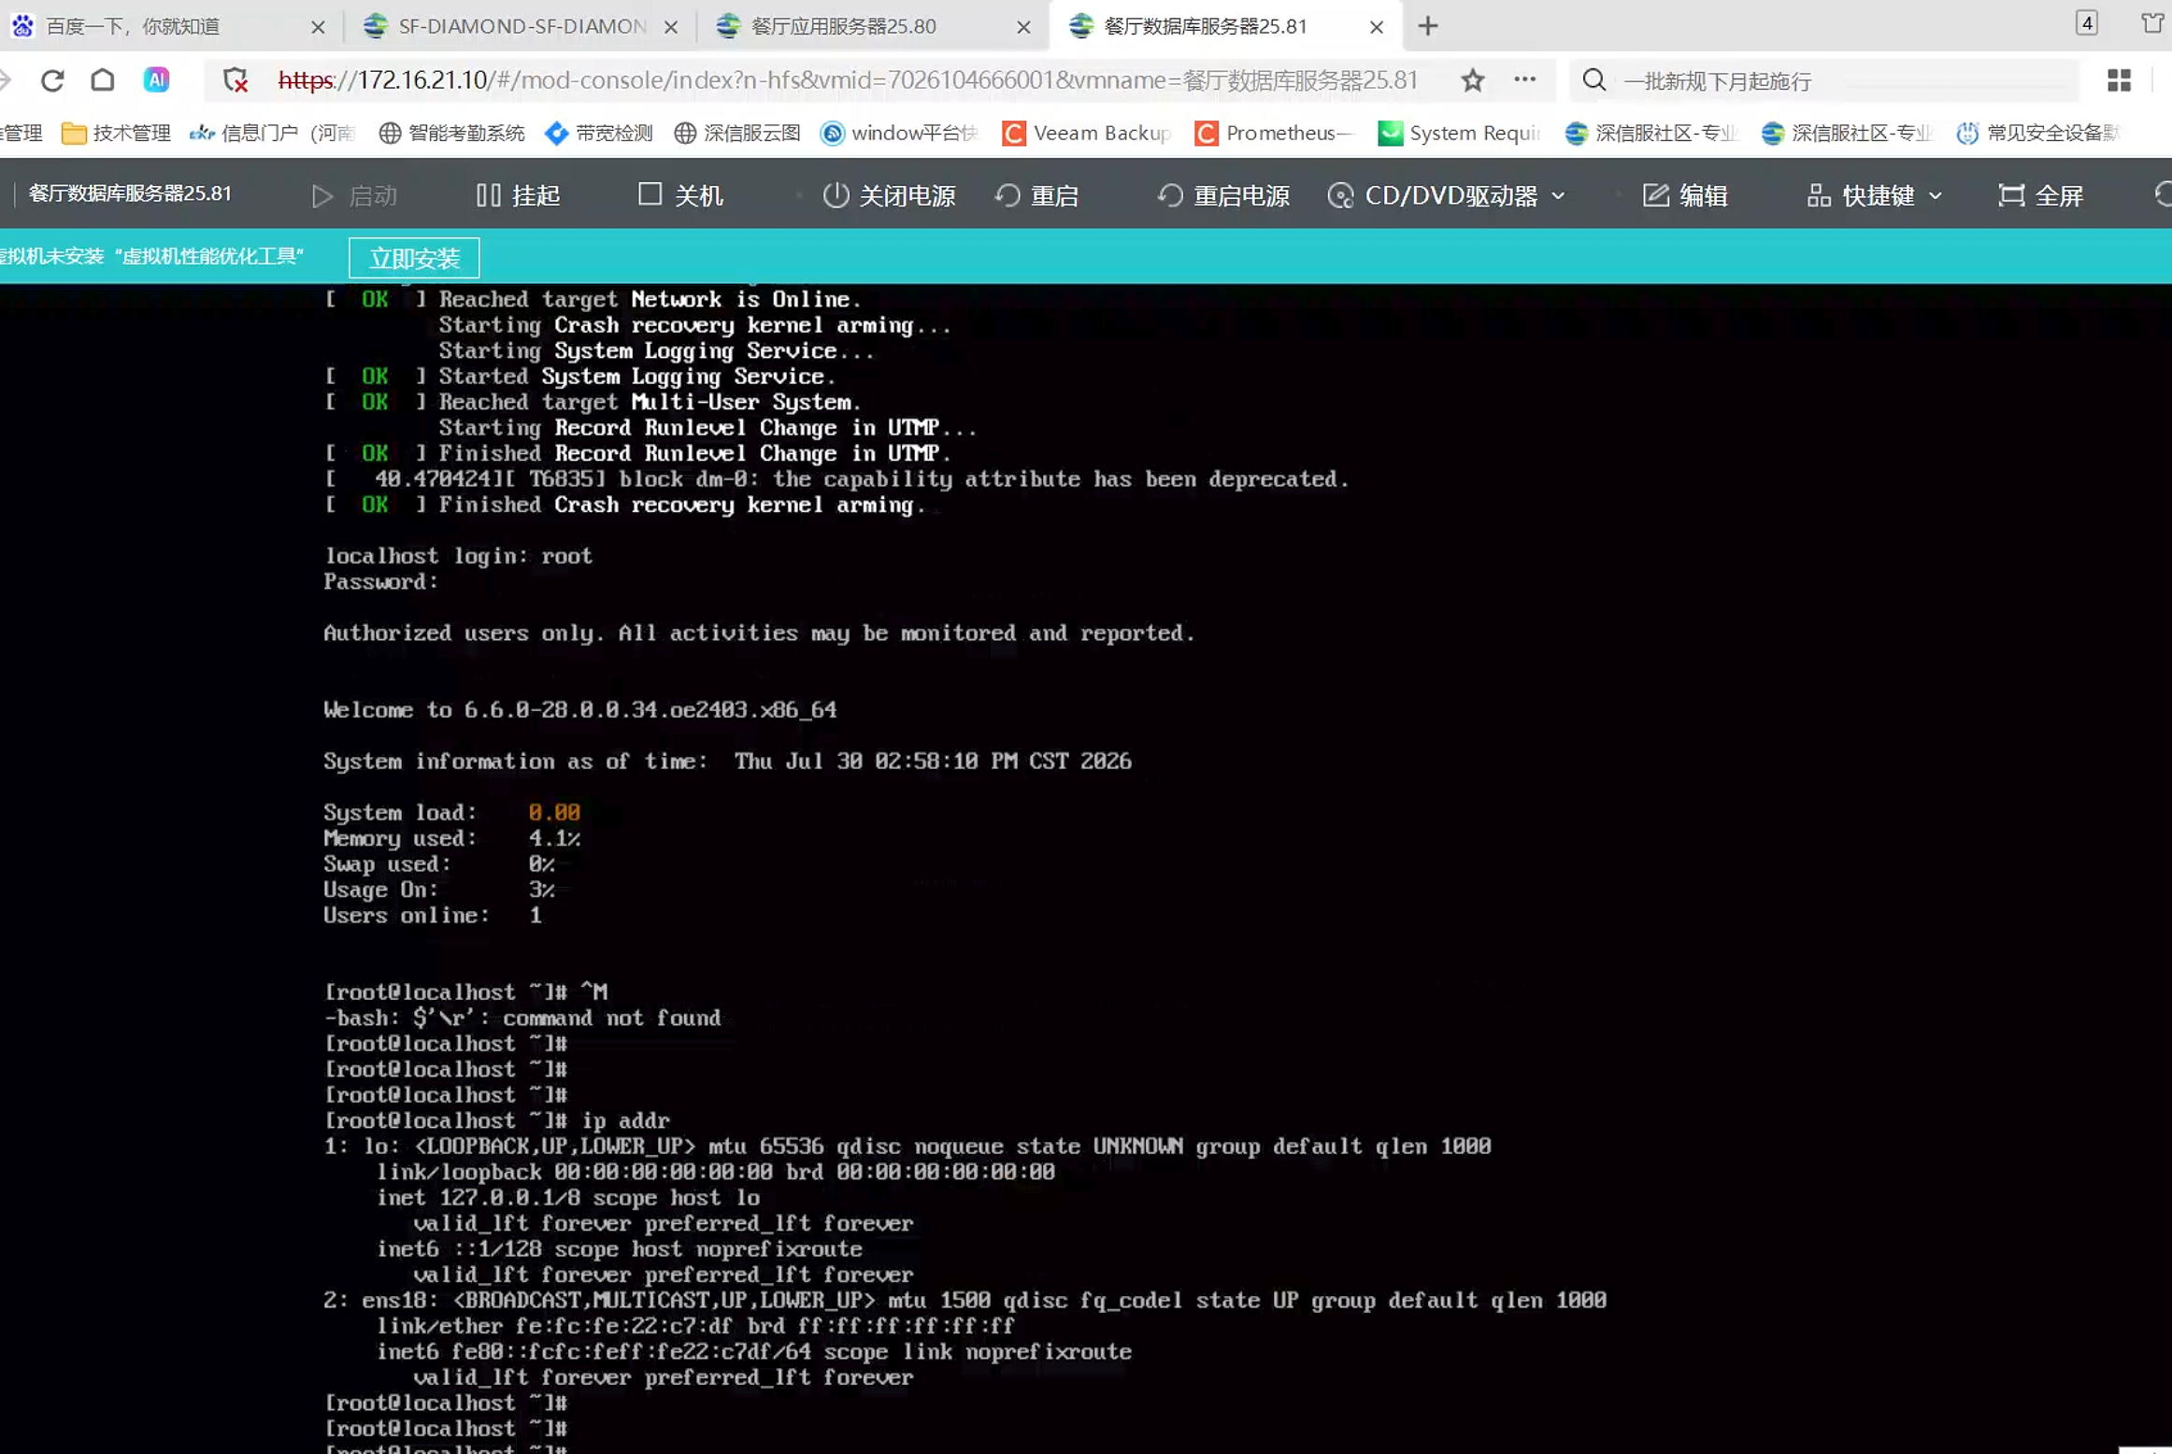
图1 数据库服务器初始状态：ens18 已连接，但只有本地IPv6地址，没有业务IPv4。

2. 数据库服务器配置（172.16.25.81）
在“餐厅数据库服务器25.81”控制台执行：
nmcli connection modify ens18 ipv4.method manual ipv4.addresses 172.16.25.81/24 ipv4.gateway 172.16.25.1 ipv4.dns 192.168.1.49 connection.autoconnect yes
nmcli connection up ens18
ip -br addr show ens18
ping -c 3 172.16.25.1
ping -c 3 192.168.1.49
执行过程中曾在数据库服务器控制台误写入应用服务器地址172.16.25.80。该错误在重新激活连接之前被发现，随后重新写回172.16.25.81并激活，因此最终配置正确。
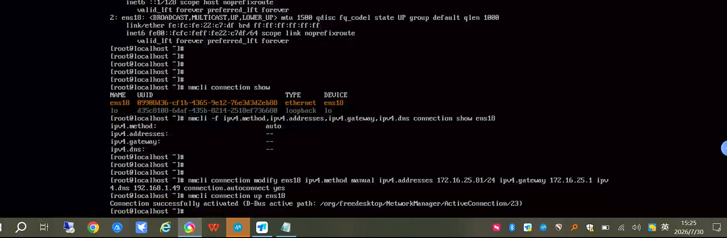
图2 数据库服务器执行 nmcli connection up ens18 后，连接成功激活。
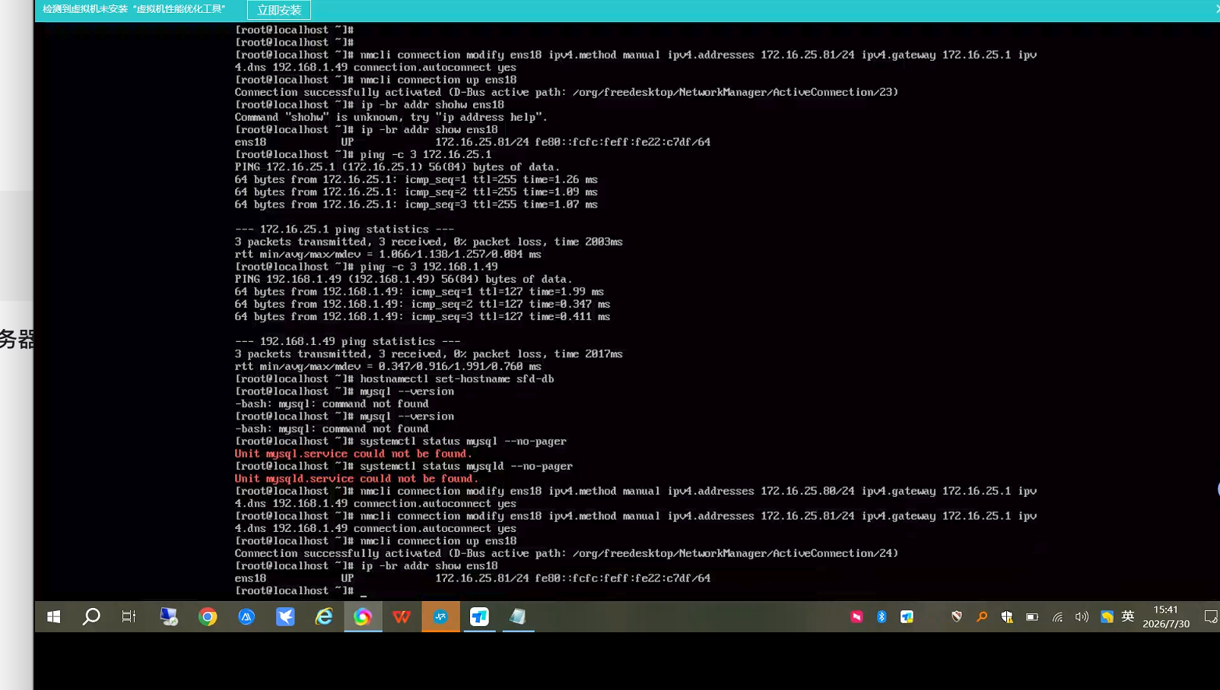
图3 数据库服务器最终确认：ens18 UP，IPv4为172.16.25.81/24。

3. 应用服务器配置（172.16.25.80）
切换并确认浏览器页签为“餐厅应用服务器25.80”，然后执行：
nmcli connection modify ens18 ipv4.method manual ipv4.addresses 172.16.25.80/24 ipv4.gateway 172.16.25.1 ipv4.dns 192.168.1.49 connection.autoconnect yes
nmcli connection up ens18
ip -br addr show ens18
ping -c 3 172.16.25.1
首次输入时把 ipv4.addresses 误写为 ipv4.assresses，NetworkManager 返回 invalid property。改正单词拼写后执行成功。
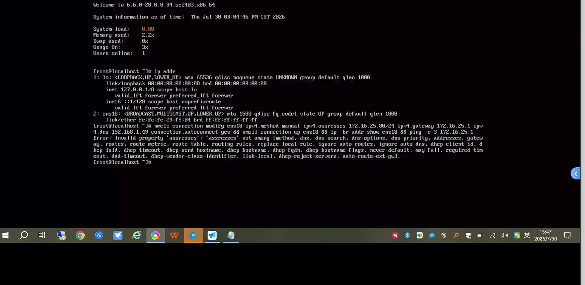
图4 应用服务器首次输入错误：assresses不是有效属性，命令没有修改网络。
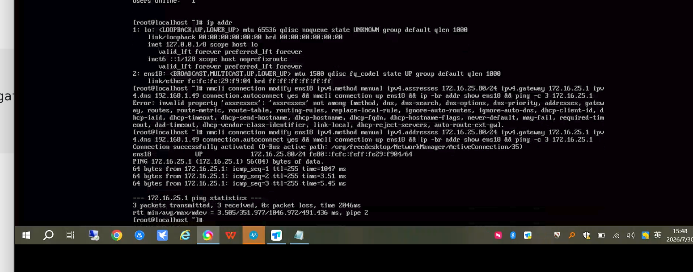
图5 应用服务器最终确认：ens18为172.16.25.80/24，网关测试3发3收、0%丢包。

4. 最终结果
检查项 | 最终结果
应用服务器 | ens18 UP，172.16.25.80/24
数据库服务器 | ens18 UP，172.16.25.81/24
默认网关 | 172.16.25.1，可达
DNS服务器 | 192.168.1.49，可达
自动连接 | connection.autoconnect=yes，重启后自动启用

5. 复核命令
ip -br addr show ens18
nmcli -f ipv4.method,ipv4.addresses,ipv4.gateway,ipv4.dns connection show ens18
ip route
ping -c 3 172.16.25.1

6. 操作注意事项
- 执行配置前先核对浏览器页签，避免把.80写入数据库服务器或把.81写入应用服务器。
- NetworkManager属性必须写成ipv4.addresses，拼写错误时命令不会生效。
- 本记录只覆盖IP配置，不包含MySQL、Nginx、PHP、Redis或项目部署。

